Bailleur
SCI Revellat-Perroquets
Mme Revellat Evelyne
33 rue des Perroquets
94350 Villiers-sur-Marne

Locataire Destinataire
Monsieur Clément Goupille
33, rue des Perroquets
94350 Villiers sur Marne

Facture
Loyer Mars 2019
Quittance n°03-2019
Facture de : M. Clément Goupille  pour loyer, charges et caution à :  33 rue des Perroquets  94350 Villiers-sur-Marne  en paiement du mois de Mars 2019  Fait à Villiers sur Marne le 31/03/2019  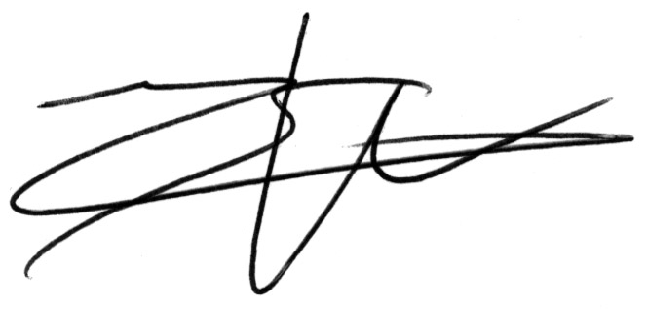  Signature du bailleur | Détail  - Loyer nu : 580,00 €  - Charges / Provisions de Charges : 50,00 €  Soit un montant total au terme de : 630,00€
Le paiement de la présente n'emporte pas présomption de paiement des termes antérieurs. Cette quittance ou ce reçu annule tous les reçus qui auraient pu être donnés pour acompte versé sur le présent terme. En cas de congé précédemment donné, cette quittance ou ce reçu représenterait l'indemnité d'occupation et ne saurait être considéré comme un titre d'occupation. Sous réserve d'encaissement.

N.B. : Le loyer est payable entre le 1er et le 5 du mois, tel que prévu au bail.

